УНИВЕРЗИТЕТ У НОВОМ САДУ
ФАКУЛТЕТ ТЕХНИЧКИХ НАУКА
НОВИ САД
Департман за рачунарство и аутоматику
Одсек за рачунарску технику и рачунарске комуникације

Пројектни рад

Аутори: Милош Полетановић, Петар Зечевић

Предмет: Системска програмска подршка у реалном времену II

Тема рада: Паралелизација рачунања излаза четворослојне вештачке неуронске мреже, са пропагацијом у напред

Нови Сад, јануар, 2019.

Sadržaj
Sadržaj
1.Uvod 1
1.1Veštačke neuronske mreže 1
1.1.1 Feed-Forward(propagacija unapred) mreža 4
1.2Zadatak 4
2.Analiza problema 5
3.Koncept rešenja 8
4.Opis rešenja 11
4.1Sekvencijalan program – moduli i osnovne metode 11
4.1.1Modul aktivacione funkcije(Activation) 11
4.1.2Modul sloja(Layer) 11
4.1.2.1Metoda za postavljanje ulaza sloja(setInput) 11
4.1.2.2Metoda za postavljanje matrice težina sloja(setWeightMatrix) 11
4.1.2.3Metoda koja vrši računanje izlaza sloja(action) 12
4.1.2.4Metoda za određivanje izlaza sloja za lokalni ulaz(calculateOutput) 12
4.1.2.5Metoda za određivanje izlaza sloja za zadati ulaz(calculateOutput) 12
4.1.3Modul neuronske mreže(FFNN4) 12
4.1.3.1Metoda za postavljanje ulaza u mrežu(setInput); 13
4.1.3.2Metoda za postavljanje matrica težina mreže(setWeightMatrices) 13
4.1.3.3Metoda koja vrši računanje izlaza mreže(action) 13
4.1.3.4Metoda za određivanje izlaza iz mreže za lokalni ulaz(calulateOutput) 13
4.1.3.5Metoda za određivanje izlaza iz mreže za zadati ulaz(calculateOutput) 14
4.2Paralelni program – moduli i osnovne metode 14
4.2.1Modul aktivacione funkcije(ActivationP) 14
4.2.2Modul sloja(LayerP) 14
4.2.2.1Pomoćna klasa LTask 14
4.2.2.1.1Metoda koja vrši serijsko računanje(performSerial) 14
4.2.2.1.2Metoda za izvršavanje zadatka(execute) 15
4.2.2.2Pomoćna klasa VectorMultiply 15
4.2.2.3Metoda koja vrši računanje izlaza sloja(action) 15
4.2.3Modul neuronske mreže (FFNN4P) 15
5.Testiranje 16
5.1 Testni skupovi 16
5.1.1 ActivationTest 16
5.1.1.1 testSigmoid 16
5.1.2 LayerTest 16
5.1.2.1 testConstructor 16
5.1.2.2 testSetWeight 16
5.1.2.3 testInputLayer 17
5.1.2.4 testHiddenLayer 17
5.1.2.5 testOutputLayer 17
5.1.3 FFNN4Test 17
5.1.3.1 testConstructor 17
5.1.3.2 testBadInput 18
5.1.3.3 testOutputIdentity 18
5.1.3.4 testOutputSigmoid 18
5.1.4 LayerPTest 18
5.1.5 FFNN4PTest 18
5.2Rezultati i analiza vremena izvršenja 19
6.Zaključak 21

Spisak slika

Slika 1 Primer veštačke neuronske mreže i čvora(neurona) 1
Slika 2 Sigmoidna(logistička) funkcija 2
Slika 3 Podela neuronskih mreža 3
Slika 4 3-slojna Feed-Forward mreža za prepoznavanje ručno napisanih brojeva 4
Slika 5 Prikaz matrica težina, ulaza i izlaza slojeva mreže 5
Slika 6 Računanje izlaza 4-slojne Feed-Forward neuronske mreže 6
Slika 7 Uloga jednog sloja u računanju izlaza 6
Slika 8 Funkcionalnost jednog sloja u mreži nakon paralelizacije 9
Slika 9 Stablo zadataka koje formira sloj 10
Spisak tabela

Tabela 1 Vremena izvršenja sekvencijalnog i paralelnog programa 21

Uvod

Veštačke neuronske mreže
U istraživanju podataka i kognitivnim naukama, veštačke neuronske mreže su familija statističkih modela učenja inspirisana biološkim neuronskim mrežama. Koriste se u svrhu aproksimacije funkcija koje mogu zavisiti od velike količine ulaznih podataka, a koje su u principu nepoznate. Veštačke neuronske mreže su sistemi međusobno povezanih neurona, koji šalju poruke jedni drugima. Veze između ovih neurona imaju numeričke težine koje mogu biti podložne promenama u zavisnosti od iskustva, što neuronske mreže čini adaptivnim i sposobnim za učenje.

Arhitektura neuronske mreže predstavlja specifično povezivanje neurona u јednu celinu. Struktura neuronske mreže se razlikuje po broju slojeva. Prvi sloj se naziva ulazni, a poslednji izlazni, dok se slojevi između nazivaju skriveni slojevi. Mreža najčešće ima tri sloja(ulazni-skriveni-izlazni). Prvi sloj, tj. ulazni je jedini sloj koji prima podatke iz spoljašnje sredine, sledeći (skriveni) prosledjuje relevantne podatke do trećeg (izlaznog) sloja. Na izlazu trećeg sloja dobijamo konačan rezultat. Složenije neuronske mreže imaju više skrivenih slojeva. Slojevi su međusobno potpuno povezani.
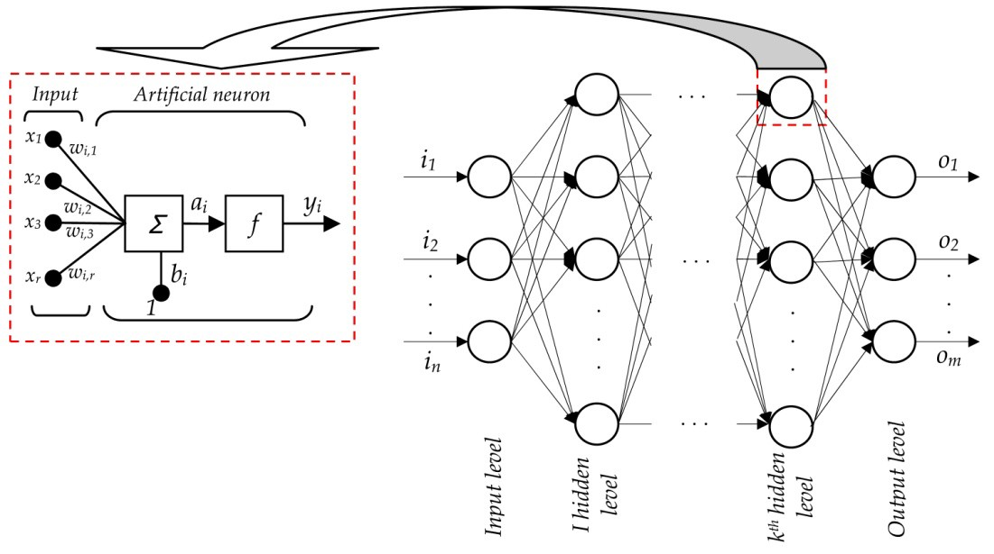
Slika 1. Primer veštačke neuronske mreže i čvora(neurona)

Slojevi komuniciraju tako što se izlaz svakog neurona iz prethodnog sloja povezuje sa ulazima svih neurona narednog sloja. Znači, svaki čvor ima nekoliko ulaza i jedan izlaz. Jačina veza kojom su neuroni povezani naziva se težinski faktor (weight).Težina može da bude ili pozitivna (ukoliko jedan neuron pobuđuje drugog) ili negativna (ukoliko jedan neuron inhibira drugog). Što je ova težina veća, veći uticaj jedan neuron ima na drugog.Ovo odgovara načinu na koji prave neuronske ćelije pobuđuju jedne druge, kroz sinapse.
Aktivaciona funkcija definiše izlaz neurona za dati skup ulaza u neuron.Mapira ulaznu vrednost na željeni opseg, često opseg 0 do 1 ili -1 do 1.(zavisi od izbora funkcije).Vrlo često je izabrana sigmoidna funkcija zbog njenih osobina(nelinearna, neprekidna, lako računanje izvoda).Na taj način aktivaciona funkcija simulira biološki neuron čiji se izlaz aktivira ako suma ulaza u neuron predje odredjeni prag. Aktivaciona funkcija se u mrežama naziva prenosna funckija.

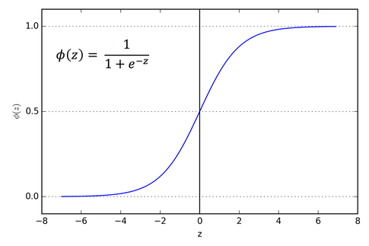
Slika 2. Sigmoidna(logistička) funkcija

Neuronske mreže se ne programiraju, već se treniraju, tako da je potrebno dosta vremena za njihovo obučavanje, pre nego što počnu da se koriste.
Trening se sastoji iz toga da korisnik zadaje ulazne i izlazne vrednosti, a program pokušava da dobije odgovarajuću izlaznu vrednost. Pri tome program, u početku, pravi određene greške, a odgovarajućom promenom težinskih koeficijenata, smanjuje se razlika dobijene i zadate izlazne vrednosti.
Neuronske mreže možemo klasifikovati prema:
- broju slojeva
  - jednoslojne
  - višeslojne;
- vrsti veza između neurona
- vrsti obučavanja neuronskih mreža
- smeru prostiranja informacija
  - feedforward (nepovratne)
  - feedback (povratne)
- vrsti podataka

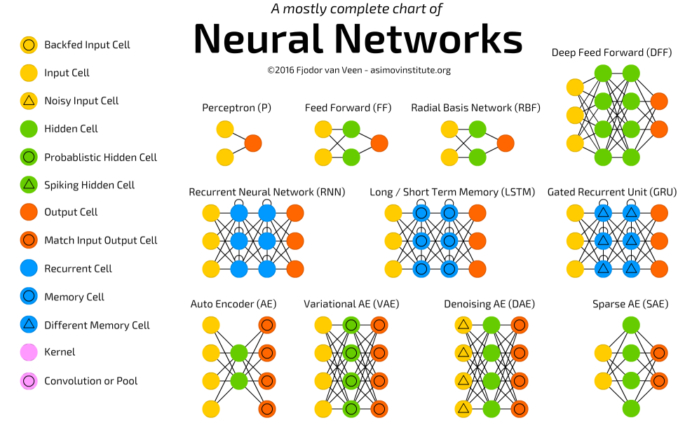
Slika 3. Podela neuronskih mreža

Feed-Forward(propagacija unapred) mreža
Mreža prosleđivanja unapred (eng. Feedforward neural network) je bila prva, ujedno i najjednostavnija neuronska mreža. U ovoj mreži, protok informacija je jednosmeran; od ulaznih jedinica, podaci prolaze kroz skrivene jedinice (ukoliko postoje) sve do izlaznih jedinica. Ne postoje ciklusi u mreži za razliku od rekurentnih neuronskih mreža.
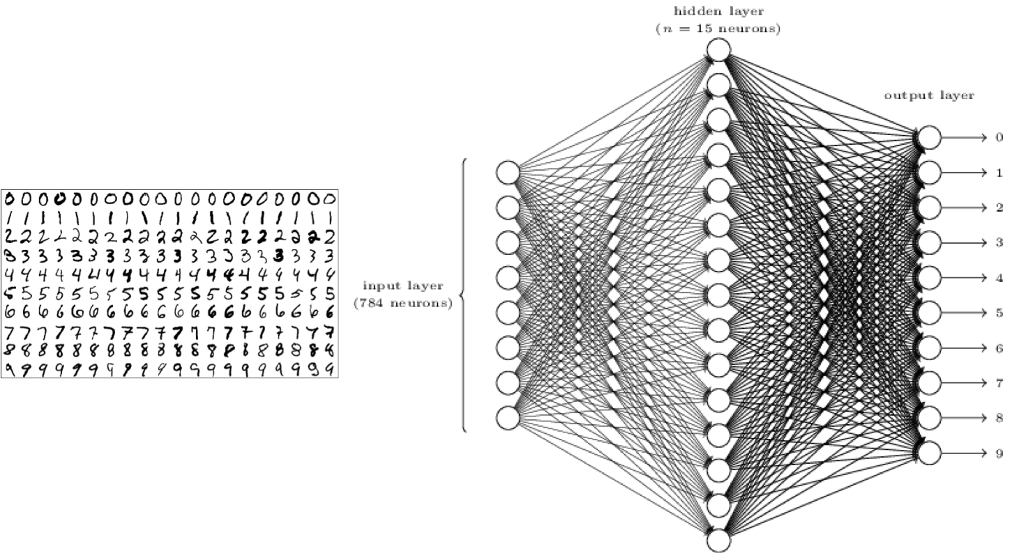
Slika 4. 3-slojna Feed-Forward mreža za prepoznavanje ručno napisanih brojeva

Zadatak
Pogledati priloženi dokument Zadatak.pdf.

Analiza problema
Pošto je postavjen problem paralelizacije računanja izlaza mreže, prvo ćemo razmotriti kako se sekvencijalno računa izlaz 4-slojne Feed-Forward mreže.
Ako obratimo paznju na strukturu mreže možemo uočiti da se ulaz u jedan sloj mreže(tačnije neurone tog sloja) dobija kao proizvod matrice težina tog sloja sa izlazom prethodnog sloja, koji ćemo predstaviti preko vektora kolone. U matrici težina i-ti red predstavlja težine koje množe ulaze i-tog neurona sloja. Uloga i-tog neurona je da pomnoži i-ti red matrice težina sa ulazima i tako dobijen rezultat iskoristi da bi aktivirao svoj izlaz. Matrica ima redova koliko ima neurona u sloju koji posmatramo, a kolona koliko ima neurona u prethodnom sloju u odnosu na sloj koji posmatramo.Izuzetak je ulazni sloj koji nema matricu težina,jer svaki njegov neuron direktno prima jedan ulaz.
Na tako izračunat ulaz primenjujemo aktivacionu funkciju i dobijamo izlaz iz sloja, koji posle možemo povezati na ulaz sledećeg sloja. Sa prikazane slike se može uočiti prethodno opisan način računanja.
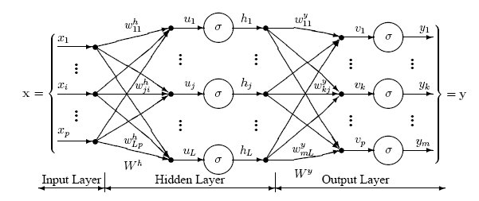
Slika 5. Prikaz matrica težina, ulaza i izlaza slojeva mreže, 3-slojne mreže

Prethodno opisan postupak možemo formalizovati kao algoritam, koji je prikazan sledećim blok dijagramima.
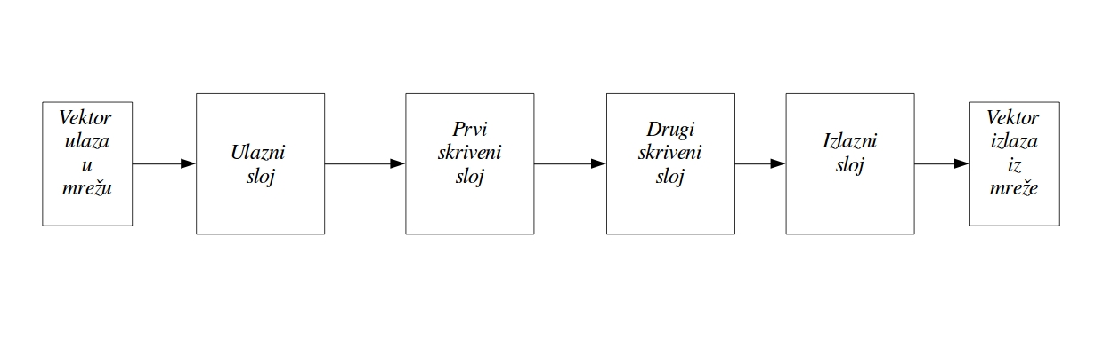
Slika 6. Računanje izlaza 4-slojne Feed-Forward neuronske mreže

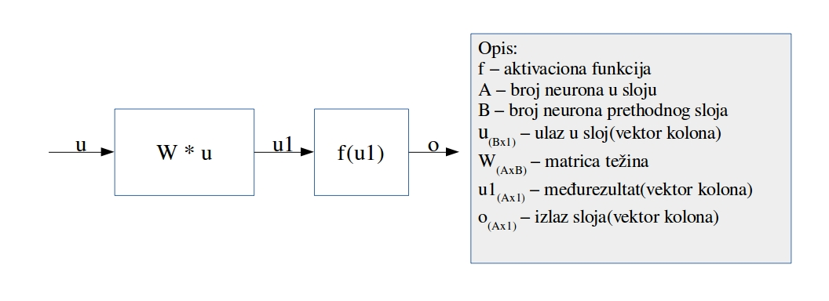Slika 7. Uloga jednog sloja u računanju izlaza

Uočavamo da ulaz jednog sloja zavisi od izlaza prethodnog sloja. Pa sloj ne započinje svoje računanje dok sloj pre njega ne završi njegovo računanje izlaza, jer su mu potrebni izlazi svakog neurona iz prethodnog sloja.

Priliku za paralelizaciju računanja izlaza mreže uočavamo u slojevima tj. postupku množenja matrice težina sa svojim vektorom ulaza.
Pa se postavlja pitanje načina podele posla među zadacima, kao i njihove sinhronizacije. Glavno pitanje je kako podeliti posao tako da opterećenje bude izbalansirano, tj. da svaki zadatak ima približno jednako posla ali i dovoljno posla da bi se dostiglo željeno ubrzanje.
Ako posao, koji dobije zadatak, ne bi bio dovoljno zahtevan, došlo bi do pada performanse zbog deljenja vremena između zadataka(prevelika pretplata). Koliko je to dovoljno posla za svaki zadatak, jeste suštinsko pitanje paralelizacije.
Potrebno je analizirati podatke nad kojima radi svaki zadatak, tj. da li ima potrebe za isključivim pristupom. Osmisliti način na koji će zadaci čuvati svoje rezultate, tako da nakon završetka svih zadataka imamo celokupan rezultat računanja, koji će kasnije sloj moći da koristi.
Potrebno je obezbediti signalizaciju među slojevima, kada jedan sloj završi svoja računanja potrebno je da signalizira narednom sloju da je završio i da mu prosledi svoj izlaz(rezultat), ili ako je u pitanju izlazni sloj da signalizira završetak računanja izlaza mreže.

Koncept rešenja
Pošto je u tekstu zadatka napomenuto da svaki zadatak treba da odrađuje aktivnosti jednog ili nekoliko neurona u sloju, uloga jednog neurona je da množi svoj red u matrici težina sa vektorom ulaza kako je već ranije napomenuto, logično je da podelimo posao, tako što će svaki zadatak dobiti svoj opseg redova matrice težina.
Opsezi se neće preklapati, pa će podmatrice nad kojima zadaci obavljalju računanje biti nezavisne. Upis rezultata će takođe biti nezavisan jer su lokacije unutar vektora rezultata korespodentne sa rednim brojevima redova matrice težina, tačnije proizvod i-tog reda matrice težina sa vektorom ulaza se smešta na i-tu poziciju vektora rezultata.
Sa ovakvom podelom dobijamo nezavisnost podataka svakog zadatka i nema potrebe sa isključivim pristupom podacima.
Svaki sloj nezavisno od ostalih slojeva vrši računanja (kada dobije svoj ulaz) i određuje koliko će zadataka pokrenuti da to obave.
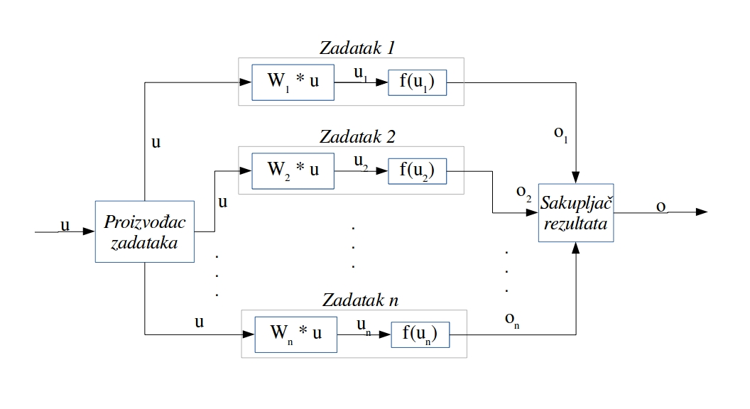
Slika 8. Funkcionalnost jednog sloja u mreži nakon paralelizacije
Na dijagramu Wi (i = 1,2,..,n) predstavlja podmatricu dodeljenu zadatku, tj. opseg redova matrice težina koji mu je dodeljen. Podmatrice su pretežno jednakih dimenzija tj. svaki zadatak dobija pretežno isti broj redova.
Podela redova je realizovana rekurzivno,u svakom koraku delimo prostor na dva dela, zbog raspoređenja opterećenja i brze podele na podopsege, jer je rekurzivna podela na podopsege algoritamske kompleksnosti O(logn), dok je sekvencijalna podela O(n). Formira se stablo zadataka čija će dubina zavisiti od kriterijuma zaustavljanja podele, tj. veličine podmatrice svakog zadatka. Parametar koji odgovara broju elemenata(veličini) podmatrice (broj redova * broj kolona) se određuje eksperimentalno, nazovimo ga parametar P. Usled promenljivosti dimenzija matrice težina, menjanju se i dimenzije podmatrica, dok P ostaje fiksan. Primer: P=10 000, prva matrica težina w1(100x1000), za nju će svaki zadatak dobiti podmatricu dimenzije 10x1000, druga matrica težina w2(1000x100), za nju će svaki zadatak dobiti podmatricu dimenzije 1000x10.
Nakon što zadatak dobije podmatricu vrši sekvencijalno množenje svoje podmatrice sa vektorom ulaza, svi zadaci umaju isti vektor ulaza, zbog potpune međusobne povezanosti slojeva.
Možemo imati slučaj da matrica težina ima veći broj kolona od P, tada će svaki zadatak dobiti jedan red matrice težina i množenje svog reda sa ulazom neće vršiti serijski, nego kao paralelno množenje dva vektora(red i ulaz) korišćenjem šablona reduktora. Zbog načina podele ne može se desiti da zadatak dobije podmatricu koja ima više od jednog reda ako je broj kolona matrice težina veći od P.
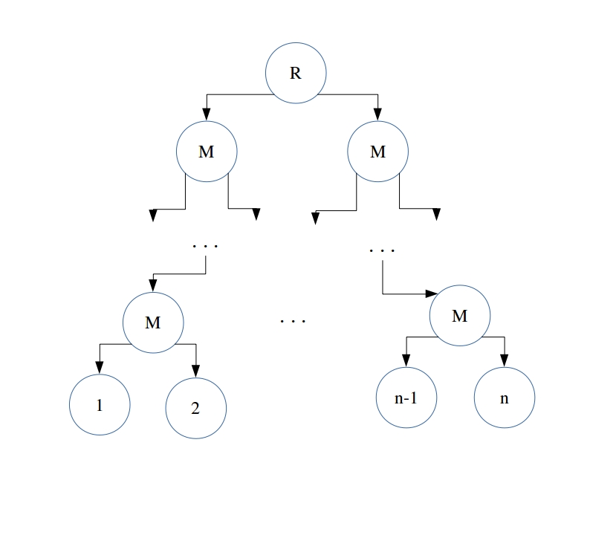
Slika 9. Stablo zadataka koje formira sloj

Čvor R je koren stabla koji čeka da se završi obrada. Čvor M mresti dalje čvorove. Čvor i (i = 1,2,..,n) vrši obradu nad i-tom podmatricom. Svi zadaci imaju referencu na isti vektor rezultata, pošto mogu nezavisno da upisuju rezultate, pa nam tehnički proizvođač zadataka igra ulogu i sakupljača rezultata, tj. predstavljaće čvor R u prethodno prikazanom grafu zadataka.

Opis rešenja

Sekvencijalan program – moduli i osnovne metode

Modul aktivacione funkcije(Activation)
Ovaj modul sadrži apstraktnu klasu ActivationFunction, koju nasleđuju klase različitih aktivacionih funkcija i u zavisnosti od funkcije koju obavljaju redefinišu njenu virtuelnu metodu calculate .

Modul sloja(Layer)
Modul za postavljanje i izračunavanje parametara jednog sloja u neuronskoj mreži.

Metoda za postavljanje ulaza sloja (setInput)
void setInput(const vector<double>& in);
Omogućava postavljanje ulaza određenog sloja, prethodno proveravajući da li je dimenzija prosleđenog vektora validna za dati sloj.
Parametri:
- in – željeni vektor ulaza

Metoda za postavljenje matrice težina sloja mreže(setWeightMatrix)
void setWeightMatrix(const vector< vector<double> >& vM);
Omogućava postavljanje matrice težina za dati sloj, prethodno proveravajući da li je dimenzija prosleđene matrice validna za dati sloj.
Parametri:
- vM – željena matrica težina

Metoda koja vrši računanje izlaza sloja (action)
void action(const vector<double>& in,
vector<double>& out);
Izračunava proizvod ulaznog vektora i matrice težina za dati sloj i smešta ga u izlazni vektor na čije elemente primenjuje aktivacionu funkciju. U slučaju ulaznog sloja ne vrši se množenje, već se samo primenjuje aktivaciona funkcija na ulaz.
Parametri:
- in – vektor ulaza u dati sloj
- out – vektor izlaza iz sloja

Metoda za određivanje izlaza sloja za lokalni ulaz(calculateOutput)
void calculateOutput(void);
Izračunava izlaz sloja, pozivajući action nad lokalnim ulazom.

Metoda za određivanje izlaza sloja za zadati ulaz(calculateOutput)
vector<double> calculateOutput(const vector<double>&in);
Izračunava izlaz sloja za prosleđeni ulaz, prethodno proveravajući da li je dimenzija vektora validna za dati sloj. Poziva metodu action.
Parametri:
- in – vektor ulaza
Povratne vrednosti:
- vektor izlaza iz sloja

Modul neuronske mreže(FFNN4)
Modul omogućava postavljanje i izračunavanje parametara četvoroslojne
feed-forward neuronske mreže, za opis slojeva koristi Layer modul i oslanja se na njegov interfejs prilikom svojih računanja.

Metoda za postavljanje ulaza u mrežu(setInput);
void setInput(const vector<double>& in);
Omogućava postavljanje ulaza neuronske mreže, prethodno proveravajući da li je dimenzija prosleđenog vektora validna za datu mrežu.
Paramteri:
- in – željeni vektor ulaza u mrežu

Metoda za postavljanje matrica težina mreže(setWeightMatrices)
void setWeightMatrices(const vector<vector<double>>& w1, const vector<vector<double>>& w2,
const vector<vector<double>>& w3);
Omogućava postavljanje matrica težina neuronske mreže, prethodno proveravajući da li su dimenzije prosleđenih matrica validne za svaki sloj pojedinačno.

Parametri:
- w1,w2,w3 – željene matrice težina

Metoda koja vrši računanje izlaza mreže(action)
void action(const vector<double>& in,
vector<double>& out);
Izračunava izlaz neuronske mreže tako što izračuna izlaz svakog sloja I izračunati izlaz prosleđuje kao ulaz za naredni sloj. Izlaz poslednjeg sloja je izlaz mreže.
Parametri:
- in – vektor ulaza u mrežu
- out – vektor izlaza iz mreže

Metoda za određivanje izlaza iz mreže za lokalni ulaz(calulateOutput)
void calculateOutput(void);
Izračunava izlaz neuronske mreže pozivajući aciton nad lokalnim ulazom.

Metoda za određivanje izlaza iz mreže za zadati ulaz(calculateOutput)
vector<double> calculateOutput(const vector<double>&in);
Određuje izlaz neuronske mreže za prosleđeni ulaz, pozivajući action.
Parametri:
- in – željeni vektor ulaza
Povratne vrednosti:
- vektor izlaza iz neuronske mreže

Paralelni program – moduli i osnovne metode

Modul aktivacione funkcije(ActivationP)
Ovaj modul sadrži apstraktnu klasu ActivationFunction, koju nasleđuju klase različitih aktivacionih funkcija i u zavisnosti od funkcije koju obavljaju redefinišu njenu virtuelnu metodu calculate

Modul sloja(LayerP)
Modul za postavljanje i izračunavanje parametara jednog sloja u neuronskoj mreži.

Pomoćna klasa LTask
Klasa čije instance predstavljaju zadatke koji imaju ulogu paralelizaciji računanja izlaza iz sloja, predstavljaja čvor na ranije prikazanom stablu zadataka(pogledati sekciju ’Koncept rešenja’).

Metoda koja vrši serijsko računanje (performSerial)
void performSerial();
U zavisnosti od sloja računa njegov izlaz tako što množi podmatricu zadatka sa ulazom i primenjuje aktivacionu funkciju ili samo primenjuje aktivacionu funkciju u slučaju ulaznog sloja, rezultate smešta na određena mesta u izlaz sloja.

Metoda za pokretanje zadatka(execute)
task* execute();
Zadatak koji u zavisnosti od proizvoda broja vrsta i kolona matrice težina prelazi na serijsko izvršavanje ili vrši dalje mrešćenje. Mrešćenje se vrši tako što tekući zadatak preda sve svoje potomke zadatku nastavka, a zatim se pravi novi zadatk koji obrađuje jednu polovinu intervala. Kada se tekući zadatak završi, on se ne uništava, nego se ponovo koristi kao potomak od zadatka nastavka i obrađuje drugu polovinu intervala.

Klasa VectorMultiply
Klasa za paralelno množenje dva vektora, koja se koristi u parrallel_reduce template-u u slučaju ako je broj kolona matrice težina veći od parametra podele.

Metoda koja vrši računanje izlaza sloja(action)
void action(const vector<double>& in,
vector<double>& out);
Izračunava izlaz sloja tako što, u zavisnosti od sloja, pokreće zadatak LTask koji predstavlja koren ranije prikazanog stabla zadataka, koji dalje mresti i omogućava paralelno izračunavanja izlaza nad prosleđenim ulazom. Rezultat se smešta u vektor koji je prosleđen.
Parametri:
- in – vektor ulaza u dati sloj
- out – vektor izlaza iz sloja
Ostale metode ovog modula su realizovane na identičan način kao i u serijskoj verziji, odnosu u Layer modulu.

Modul neuronske mreže (FFNN4P)
Ovaj modul ima identičan interfejs kao i FFNN4 modul, sa razlikom da unutar sebe za opis slojeva koristi LayerP modul i oslanja se na njegov interfejs, prilikom svojih računanja.

Testiranje
Implementacija se testira mehanizmom unit-test, a korišćena je biblioteka CPPUNIT za testiranje. Napravljeni su posebni testni skupovi (skupovi testnih slučajeva) za svaki modul, a svaki testni skup sadrži testove (testne slučajeve, test cases) raznih segmenata tog modula – funkcija i struktura, kao i testiranje njihovih međusobnih odnosa.

Testni skupovi

ActivationTest
Skup testova za verifikaciju bloka (klase) Activation.

testSigmoid
Test upoređuje rezultat dobijen pozivom metode calculate klase Sigmoid sa prosleđenim parametrima i broja koji predstavlja tačan rezultat za te parametre. Poređenje se vrši na 6 decimala.

LayerTest
Skup testova za proveru ispravnosti bloka(klase) Layer.

testConstructor
Test postavlja nevalidne vrednosti konstruktora klase Layer i očekuje grešku.

testSetWeight
Test validno formira objekat klase Layer i matricu težina. Pozivanjem metode setWeight nad objektom postavlja prethodno formiranu matricu kao matricu težina za dati sloj. Kako bismo proverili da li je ovo uspešno izvršeno, pozivom metode getWeight preuzimamo matricu težina sloja i vrednosti preuzete matrice poredimo sa vrednostima prethodno fomirane matrice. U drugom delu testa prosleđujemo objektu matricu težina čije dimenzije nisu odgovarajuće i samim tim neće doći do postavljanja matrica težina. Vrednosti matrice težina sloja će ostati nepromenjene.

testInputLayer
Vrši testiranje ulaznog sloja mreže. Prvo se validno formira objekat klase Layer i vektor ulaza čije dimenzije ne odgovaraju datom sloju. Pozivom metode calculateOutput nad prosleđenim ulazom očekuje se ponašanje koje je definisano u slučaju pogrešnih dimenzija. U drugom delu testa se prosleđuje korektan vektor ulaza i proverava se ispravnost rezultata dobijenih pozivima metoda calculateOutput nad prosleđenim ulazom i iste te metode kojoj se ne prosleđuje ulaz već kao ulaz uzima vrednost polja input klase Layer.

testHiddenLayer
Vrši testiranje skrivenog sloja mreže. Test kreira objekat klase Layer i zatim postavlja matricu težina koja je prethodno generisana. Zatim računa izlaz iz sloja za prethodno grenerisani ulaz pozivom metode calculateOutput i poredi dobijene rezultate sa rezultatima koji su izračunati upotrebom programa Octave za generisani vektor ulaza i matricu težina. Proverava se validnost za obe calculateOutput metode. Poređenje se vrši na 3 decimale.

testOutputLayer
Vrši testiranje izlaznog sloja mreže. Test funkcioniše na isti način kao i testHiddenLayer sa razlikom u generisanim vrednostima vektora ulaza i matrice težina.

FFNN4Test
Skup testova za verifikovanje bloka (klase) FFNN4.

testConstructor
Test postavlja nevalidne vrednosti konstruktora klase FFNN4 i očekuje grešku.

testBadInput
Test validno formira objekat klase FFNN4 I poziva metodu calculateOuput klase FFNN4 nad prethodno formiranim vektorom ulaza, čije dimenzije su neodgovarajuće za formirani objekat. Očekuje se ponašanje koje je definisano u samoj metodi calculateOutput.

testOutputIdentity
Test validno formira objekat klase FFNN4 I postavlja funkciju identiteta kao aktivacionu funkciju. Zatim formira vektor ulaza, kao I matrice težina, čije dimenzije odgovaraju formiranom objektu. U nastavku, test postavlja formirane vektore ulaza I matrice težina I izračunava izlaz mreže upoređujući dobijene rezultate sa prethodno izračunatim vrednostima za date parametre. Proverava se korektnost metode calculateOutput sa I bez prosleđenog ulaza. Poređenje se vrši na 3 decimale.

testOutputSigmoid
Test validno formira objekat klase FFNN4 I postavlja sigmoidnu funkciju kao aktivacionu funkciju. Upotrebom programa Octave su izračunati izlazi iz mreže za određene vrednosti matrica težina I ulaza. Nakon postavljanja prethodno generisanih matrica za matrice težina poziva se metoda calculateOutput nad generisanim ulazom I porede se dobijeni rezultati sa očekivanim rezultatima. Poređenje se vrši na 6 decimala. Istu funkciju imaju I testovi: testOutputTanh, testOutputArctan I testOuputBinary sa razlikom u aktivacionoj funkciji I različitim generisanim vrednostima ulaza, matrice težina I izlaza izračunatih u Octave-u.

LayerPTest
Skup testova za verifikaciju bloka (klase) LayerP koji je identičan testnom skupu LayerTest sa razlikom da kao referentni izlaz uzima izlaz prethodnom verifikovanog bloka (klase) Layer.

FFNN4PTest
Skup testova za verifikaciju bloka (klase) FFNN4P koji je identičan testnom skupu FFNN4Test sa razlikom da kao referentni izlaz uzima izlaz prethodnom verifikovanog bloka (klase) FFNN4.

Rezultati i analiza vremena izvršenja
Svi skupovi testova i testni slučajevi unutar njih su uspešno izvršeni, što ukazuje na ispravnost verifikovanog programa nad definisanim skupom testova. Pod pretpostavkom da definisani skup testova obuhvata sve kritične slučajeve, sekvencijalan kod možemo smatrati ispravnim i uzeti za referentni.
Poređenjem izlaza sekvencijalnog i paralelnog programa, utvđeno je da daju iste rezultate, odnosno da paralelni program isto kao i referentni, sekvencijalni.
U cilju merenja vremena izvršenja i poređenja sekvencijalnog i paralelnog programa, oba su izvršavana na računaru Raspberry Pi 2 – Model B koji poseduje četvorojezgarni procesor 900MHz ARMv7.
Izmerena vremena izvršavanja(u milisekundama) sekvencijalnog i paralelnog programa za ulaze dimezija nx1 i sve tri matrice težina dimenzija nxn, gde se n kreće od 100 do 3500 sa korakom 100, su prikazana u sledećoj tablici.
Tabela 1 Vremena izvršenja sekvencijalnog i paralelnog programa
Dimenzija  ( n ) | Serijski  program | Paralelni program | Ubrzanje (serijski/paralelni)
200 | 4.27 | 4.19 | 1,02
300 | 6.32 | 2.84 | 2,23
500 | 17.31 | 7.57 | 2,29
800 | 45.53 | 17.32 | 2,63
1000 | 72.39 | 27.28 | 2,65
1500 | 170.80 | 63.75 | 2,68
2000 | 324.45 | 94.22 | 3,44
2500 | 536.18 | 154.14 | 3,48
3000 | 810.50 | 232.52 | 3,49
3200 | 950.80 | 275.65 | 3,45
3400 | 1085.90 | 306.22 | 3,55
3500 | 1157.20 | 325.53 | 3,55

Detaljniji prikaz vremenskih karakteristika izvršavanja paralelnog i serijskog programa se može videti na sledećem grafiku.

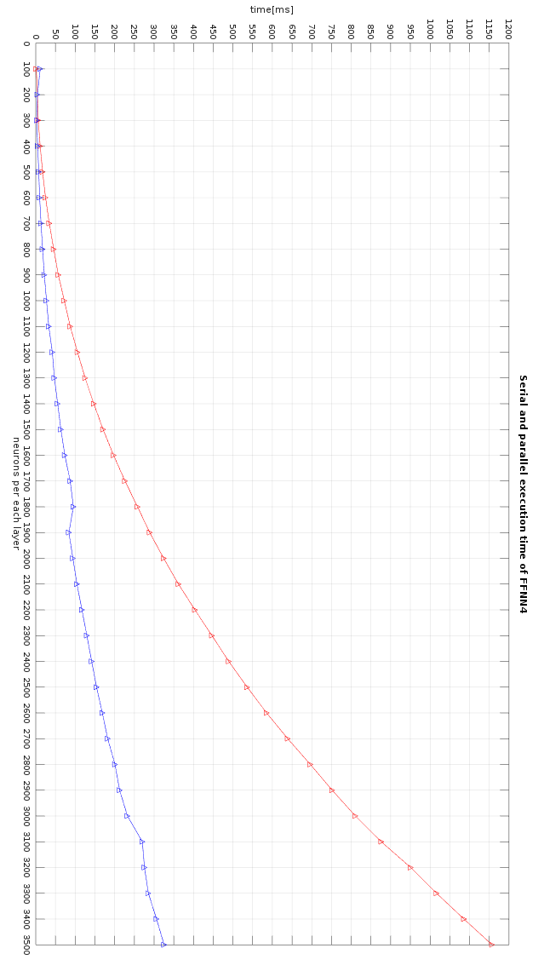

Zaključak
Napravljen je jedan koncept za realizaciju datog problema. Napravljen je i verifikovan sekvencijalni i paralelni model koji obuhvata problem opisan u zadatku.
Verifikacija sekvencijalnog programa urađena je kroz pravljenje unit-testova pomoću CPPUnit biblioteke. Time je potvrđena funkcionalnost svakog pojedinačnog bloka, njihovih veza i programa u celini. Poređenjem izlaza paralelnog i sekvencijalnog programa potvrđeno je njihovo podudaranje, odnosno ispravnost paralelnog programa.
Serijski i paralelni program su pokretani za iste testne skupove na istom računaru u cilju merenja vremena i ubrzanja. Rezultati merenja (Tabela 1) pokazuju da se paralelni i sekvencijalni program izvršavaju za identično vreme, kada je dimenzija oko 200, dok sa postepenim povećanjem dimenzije ubrzanje teži ka 4 što je jednaku broju jezgara procesora na kome je testiran program. U zavisnosti od namene neuronske mreže, potrebno je uzeti u obzir i veće memorijske zahteve paralelne verzije, zbog režije nad zadacima.

